TRƯỜNG ĐẠI HỌC BÁCH KHOA HÀ NỘI

**TRƯỜNG ĐIỆN - ĐIỆN TỬ**



**BÁO CÁO**

BÀI TẬP LỚN HỌC PHẦN

**NHẬP MÔN ĐIỆN TỬ VIỄN THÔNG**

**Gậy cảm biến cho người mù**

**Sinh viên thực hiện : 20224421 – Bùi Phạm Minh Hoàng**

**20224464 – Ngô Quang Vinh**

**20224407 – Ngô Khánh Duy**

**20224402 – Nguyễn Văn An**

**20224419 – Nguyễn Tất Đạt**

**Giáo viên hướng dẫn: Thầy Nguyễn Đức Minh**

**Cô Phạm Nguyễn Thanh Loan**

Hà Nội, ngày 11 tháng 8 năm 2023

**Mục Lục**

1. Ý tưởng………………………………………………………………….……….3

1.1. Thực trạng……………………………………………………………..…….3

1.2. Mục tiêu và phạm vi ……………………………………………..………….3

1.3. Nghiên cứu các giải pháp đã có ………………………………..…………...4

2. SPEC……………………………………………………………….…………….6

2.1. Chỉ tiêu chức năng…………………………………………….…………….6

2.2. Chỉ tiêu phi chức năng…………………………………………..…………..6

3. Kiến trúc ………………………………………………………………………...6

3.1. Sơ đồ khối…………………………………………………………………...7

3.2. Sơ đồ hoạt động…………………………………………………….……….7

4. Triển khai……………………………………………………………….………..8

4.1. Phần cứng …………………………………………………………….……..8

4.2. Phần mềm …………………………………………………………….……10

5. Thử nghiệm………………………………………………………………….….12

6. Phương hướng phát triển…………………………………...…………….……..14

1. **Ý tưởng**
   1. **Thực trạng**

Thực trạng người mù trên thế giới hiện tại vẫn còn là một vấn đề lớn. Theo Tổ

chức Y tế Thế giới (WHO), khoảng 285 triệu người trên toàn cầu bị mù hoặc mắc các

vấn đề liên quan đến thị lực. Trong số này, khoảng 39 triệu người mù hoàn toàn và 246 triệu người mắc các vấn đề thị lực có thể tránh được. Nguyên nhân chính gây mù là bệnh viêm võng mạc, đục thuỷ tinh thể, đục thủy tinh thể cấp, và bệnh đau ruột thừa.

Trong khi đó, tình hình người mù tại Việt Nam cũng còn đáng lo ngại. Theo số liệu từ Quỹ Hỗ trợ khuyết tật Việt Nam (VNAS), hiện tại có khoảng 1 triệu người mù và mắc các vấn đề thị lực khác tại Việt Nam. Tỷ lệ này có thể gia tăng trong tương lai do nhiều nguyên nhân như dân số tăng, nguy cơ các bệnh liên quan đến tuổi già, tình trạng ô nhiễm môi trường, và thiếu kiến thức về sức khỏe mắt trong cộng đồng.

Số lượng người mù trên toàn thế giới nói chung hay cũng như trên đia bàn Việt Nam nói riêng là không nhỏ. Những người mù này gặp khó khăn trong sinh hoạt do họ không thể nhìn thấy và dựa vào thị giác như những người khác. Điều này tạo ra nhiều thách thức trong việc di chuyển, tìm hiểu thông tin, giao tiếp và tham gia vào các hoạt động hàng ngày.

Với thời đại công nghệ 4.0, các thiết bị công nghệ xuất hiện và giúp cho những người khiếm thị có thể sinh hoạt và trải nghiệm cuộc sống tốt nhất là rất cần thiết.

**1.2. Mục tiêu và phạm vi**

**1.2.1. Mục tiêu**

* Vấn đề (What): Người khiếm thị khi muốn đi chuyển mà không có người hỗ trợ sẽ rất dễ va chạm hay trượt chân gây ra nhưng tai nạn không đáng có
* Tại sao cần(Why): nếu không có người hỗ trợ thì người khiếm thị sẽ không thể sinh hoạt. Vì vậy, ta cần thiết bị hỗ trợ để giúp người khiếm thì có thể làm chủ cuộc sống
* Đối tượng tiềm năng(Who): Những người khiếm thị hay những người già bị bệnh về mắt.

**1.2.2. Phạm vi**

* Sử dụng ở đâu(Where): Sử dụng ở trên đường đi tới các địa điểm sinh hoạt
* Khi nào cần(When): Bất kì khi nào những người khiếm thị muốn đi chuyển để sinh hoạt
* Mức độ cần thiết(How): Số lượng người khiếm thị trên thế giới rất nhiều và ở Việt Nam, số người khiếm thị là hơn 2 triệu người.

**1.3 Nghiên cứu các giải pháp đã có**

**a. WeWalk**

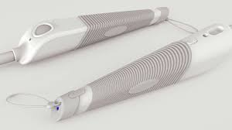

|  |  |
| --- | --- |
| **Ưu điểm** | **Nhược điểm** |
| **1.** Dẫn đường thông minh: Gậy Wewalk có thể hướng dẫn người sử dụng đi đúng hướng thông qua cảm biến GPS và công nghệ âm thanh.  **2.** Phát hiện va chạm: Gậy Wewalk được trang bị cảm biến va chạm và cảm biến khoảng cách thông minh.  **3.** Phản hồi âm thanh: Gậy Wewalk có thể cung cấp thông tin âm thanh về môi trường xung quanh và các chướng ngại vật | **1.** Độ chính xác: Mặc dù gậy Wewalk có khả năng dẫn đường và phát hiện va chạm, tuy nhiên, độ chính xác có thể không hoàn hảo và vẫn có thể gặp phải những sai sót hoặc thông báo không chính xác.  **2.** Giá cả: Gậy Wewalk có thể có giá khá cao, làm cho nó không phải là một lựa chọn phù hợp với mọi người.  **3.** Phụ thuộc vào công nghệ: Gậy Wewalk cần kết nối với các thiết bị di động thông qua ứng dụng và sử dụng dịch vụ mạng để hoạt động, do đó, nó có thể phụ thuộc vào sự ổn định của kết nối và năng lượng điện |

.

**b. Smart Cane**

|  |  |
| --- | --- |
| **Ưu điểm** | **Nhược điểm** |
| **1.** Hỗ trợ hướng dẫn và điều hướng: Gậy cảm biến thông minh có thể cung cấp hướng dẫn và điều hướng cho người dùng.  **2.** Phát hiện chướng ngại vật: Gậy cảm biến được trang bị cảm biến và công nghệ phát hiện chướng ngại vật  **3.** Thông báo âm thanh và rung: Khi phát hiện chướng ngại vật, gậy có thể phát ra âm thanh hoặc rung để cảnh báo người sử dụng  **4.** Tích hợp công nghệ thông tin: Gậy cảm biến thông minh có thể tích hợp các tính năng kết nối mạng, như kết nối Bluetooth hoặc Wi-Fi  **5.** Giao tiếp thông qua giọng nói: Gậy cảm biến có thể được kết hợp với các công nghệ nhận dạng giọng nói. | **1.** Giá cả: SmartCane có thể có giá thành cao hơn so với các gậy cảm biến thông thường, làm cho nó trở thành một lựa chọn đắt đỏ cho Mọi người.  **2.** Đặc điểm kỹ thuật: Một số gậy cảm biến smartcane có thể cồng kềnh hoặc nặng hơn so với những lựa chọn truyền thống khác, điều này có thể gây không thoải mái trong quá trình sử dụng.  **3.** Phụ thuộc vào kết nối mạng: Đối với những tính năng liên quan đến truy cập dữ liệu và ứng dụng tương tác thông qua điện thoại thông minh hoặc internet, SmartCane phụ thuộc vào tín hiệu mạng, do đó có thể có những hạn chế khi không có kết nối mạng đủ mạnh. |

**c. Phoenix**

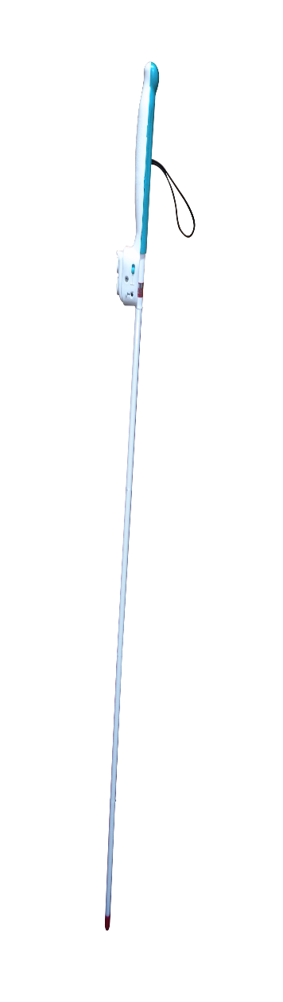

|  |  |
| --- | --- |
| **Ưu điểm** | **Nhược điểm** |
| **1.** Cải thiện khả năng di chuyển: Gậy phoenix có tích hợp các công nghệ thông minh giúp người dùng chủ động phát hiện chướng ngại vật và hướng dẫn trong quá trình di chuyển.  **2.** Cảnh báo an toàn: Gậy phoenix có thể cảnh báo cho người dùng về các tình huống nguy hiểm như bậc thang, xe cộ hoặc chướng ngại vật khác.  **3.** Tính linh động: Gậy phoenix có thể tích hợp nhiều tính năng khác nhau như định vị GPS, kết nối Bluetooth hoặc trợ lý ảo. | 1. Gậy phoenix có thể có giá cao hơn so với gậy điều truyền thống, gây khó khăn cho việc tiếp cận đối với một số người dùng có thu nhập thấp.  **2.** Hạn chế chức năng: Mặc dù gậy phoenix có nhiều tính năng thông minh, nhưng nó vẫn có hạn chế trong việc phát hiện và nhận diện môi trường phức tạp như lỗ hỏng trong đường, chướng ngại vật nhỏ như dây điện, hoặc các vấn đề khác có tính chất tương tự. |

1. **SPEC**
   1. **Chỉ tiêu chức năng**

* Input:
  + Nút bấm
  + Tín hiệu sóng siêu âm được phát ra từ cảm biến hy-sr04
* Output:
  + LED Đỏ
  + Còi 0-70 dB
  + Sóng âm của cảm biến hy-sr04
* Mối quan hệ giữa input và output :
  + Khi bấm nút sẽ kích hoạt còi và thiết bị đo
  + Khi được kích hoạt cảm biến sẽ phát ra sóng siêu âm, khi gặp vật cản sóng sẽ phản lại và cảm biến sẽ nhận được, tính toán khoảng cách :
    - Nếu khoảng cách <= 2 m thì còi sẽ kêu
    - Khoảng cách càng gần thì còi kêu càng nhanh

**2.2 Chỉ tiêu phi chức năng**

* Năng lượng: + Cảm biến hy-sr04 và bộ xủ lí 0-5V

**+** Nút bấm: 0-3V

**+** LED và còi: 0-5V

* Ngoại quan: + kích thước: 25cm x 7cm x 170cm

+ Vật liệu: Nhựa

+ Màu sắc: trắng, đen, xanh, đỏ

* Số liệu đầu ra: + Cảm biến đo dưới 2m

+ Còi báo: 0-70dB

* Tiêu chuẩn chất lượng: + Độ nhạy cảm biến cao

+ Chỉ cần dùng nút bấm dưới tay cầm để kích hoạt

+ Hoạt động tốt tại các nơi công cộng

+ Pin (9V-2W)

1. **Kiến trúc**
   1. **Sơ đồ khối**

Pin 9V-2W

Cảm biến

siêu âm

Arduino R3

Còi

* 1. **Sơ đồ hoạt động**

Có

Không

Bật còi

Tắt còi

Khoảng cách <=200

Phân tích tín hiệu

Bắt đầu

1. **Triển khai**
   1. **Phần cứng**

- Lựa chọn linh kiện:

+ MCU : 2 phương án Arduino Uno R3 và Arduino Mega 2560 Rev3

*Lựa chọn tối ưu:* Arduino Uno R3 *– do giá thành rẻ hơn (dưới 200.000 đồng) so với Mega 2560 (lớn hơn 200.000 đồng) nhưng vẫn đáp ứng được yêu cầu của mô hình.*

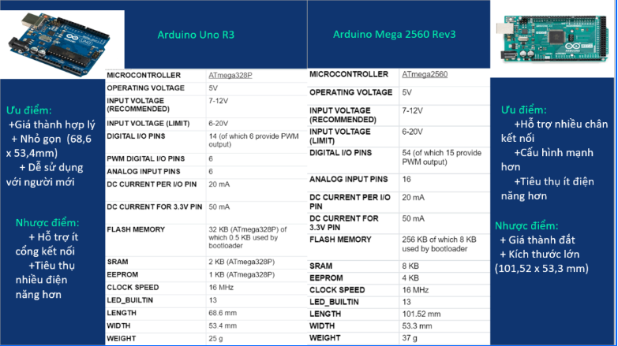

+ Cảm biến: 2 cảm biến hy-sr04 và hy-sfr04

* Lựa chọn tối ưu: hy-sr04 vì thiết bị có giá thấp hơn nhưng vẫn có các hiệu năng thực hiện được các yêu cầu của sản phẩm

|  |  |  |
| --- | --- | --- |
|  | hc-sr04 từ nshopvn.com |  |
| Ưu điểm | **1.** Giá thành thấp: HY-SR04 thường có giá thành rẻ, phù hợp với các ứng dụng tài chính hạn chế.  **2.** Độ phân giải tốt: Cảm biến này cho phép đo khoảng cách dựa trên nguyên lý thời gian bay của sóng siêu âm, giúp đạt độ chính xác cao.  **3.** Độ tin cậy đáng tin cậy: HY-SR04 đã được sử dụng rộng rãi trong nhiều ứng dụng và có độ tin cậy cao. | **1.** Khoảng cách đo xa hơn: HY-SRF04 có khả năng đo khoảng cách xa hơn so với HY-SR04, thường được sử dụng trong các ứng dụng cần đo khoảng cách lớn hơn.  **2.** Độ chính xác cao: Sử dụng phương pháp phân giải thời gian bay sóng siêu âm, cảm biến này đạt độ chính xác cao. |
| Nhược điểm | **1.** Hạn chế khoảng cách đo: HY-SR04 thường có khoảng cách đo giới hạn khoảng 2cm - 400cm. Đối với các ứng dụng cần đo khoảng cách xa hơn, cảm biến này có thể không phù hợp.  **2.** Góc nhìn hạn chế: Cảm biến chỉ có thể đo khoảng cách trực tiếp và có góc nhìn hạn chế, không thể xác định đối tượng nằm ngoài khung nhìn của nó. | **1.** Giá thành cao hơn: HY-SRF04 thường có giá thành cao hơn HY-SR04, do đó có thể không phù hợp với các ứng dụng tài chính hạn chế.  **2.** Phản ứng hạn chế đối với mờ và không đồng nhất: Do nguyên lý hoạt động của sóng siêu âm, HY-SRF04 có thể gặp khó khăn trong việc đo các vật mờ hoặc không đồng nhất. |

* Thiết kế mạch và chế tạo: Mạch được mô phỏng và chế tạo bằng phần mềm tinkercard

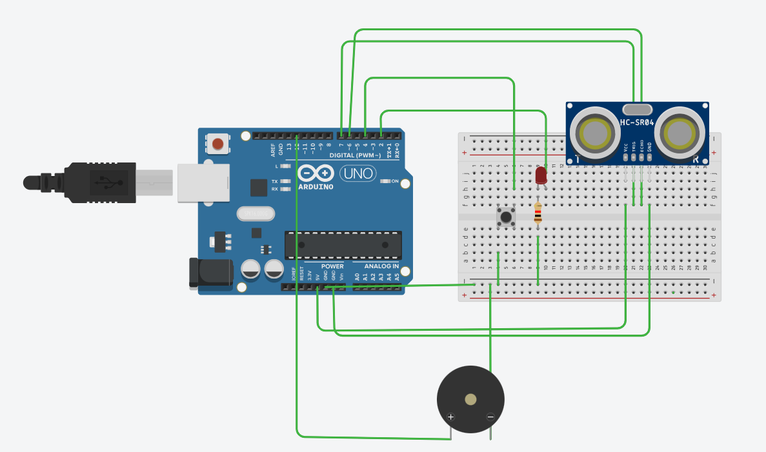

* 1. Phần mềm
* Code:

int trigPin=7;

int echoPin=6;

int thoigian,kc;

int SPEAKER=12;

int button=4;

int LED=2;

//setup các chân nối

void setup()

{

  pinMode(trigPin, OUTPUT);

  pinMode(echoPin, INPUT);

  pinMode(button, INPUT_PULLUP);

  pinMode(SPEAKER, OUTPUT);

  Serial.begin(9600);

}

int k=1;

 int tt;

//chạy

void loop()

{

  digitalWrite(SPEAKER, LOW);

  if(k==1) digitalWrite(LED,LOW);

  kc=0;

  dokc();

  checknut();

  if (k==0)

  {

    digitalWrite(LED,HIGH);

    if(kc<=200)

    {

      digitalWrite(SPEAKER, HIGH);

      tone(12,220,125);

      delay(125+kc*3);

      tone(12,2093,250);

      checknut();

      delay(125+kc*3);

    }

  }

}

void checknut() {

  tt=digitalRead(button);

    if (tt==0)

    {

        if (k==1) k=0;

        else k=1;

    }

}

// tính khoảng cách

void dokc() {

  digitalWrite(trigPin, LOW); //tắt chân trig

    delayMicroseconds(2);

    digitalWrite(trigPin, HIGH); // bật chân trig để tỏa xung

    delayMicroseconds(10); // độ rộng của xung là 10 microsecond

    digitalWrite(trigPin, LOW);

    thoigian= pulseIn(echoPin, HIGH);  //thời gian xung đi đến vật r quay lại

    kc=thoigian/2/29.1;

}

* Giải thích:

+ Hàm dokc() dùng đề tính khoảng cách của vật cản đến cảm biến, vần tốc của sóng siêu âm là 29.1 micro m/s.

+ Hàm checknut() dùng để kiểm tra xem thiết bị có đang bật hay ko

+ Khi checknut() hoạt động nếu nút dược bật ứng với k=0 hàm dokc() sẽ chạy để đo khoảng cách nếu khoảng cách <=2 (m) thì còi sẽ kêu với âm thanh 0 đến 70dB.

+ Hàm delay(125+kc*3) sẽ giúp cho thời gian kêu sẽ tỉ lệ nghịch với khoảng cách (khoảng cách càng nhỏ thì còi kêu càng nhanh)

1. Thử nghiệm

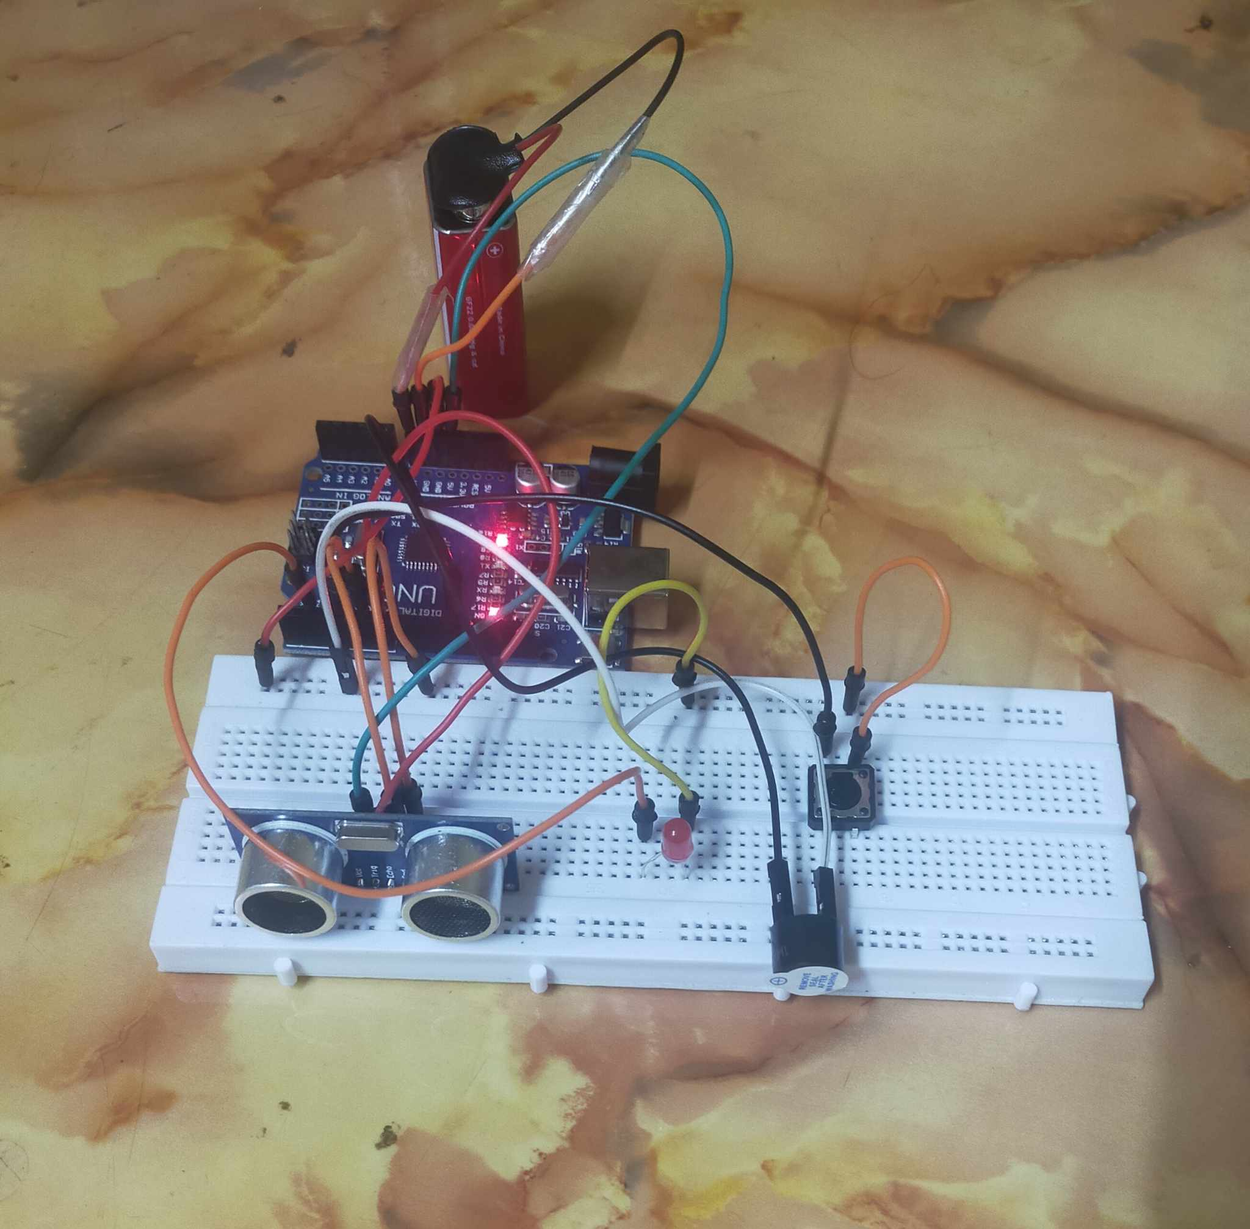

* Kiểm tra: Khoảng cách nhận biết vật cản; dộ trễ của còi
* Thiết bị: vật cản, thước đo

1. Phương hướng phát triển sản phẩm

* Tăng dần tính ổn định của sản phẩm, đọ nhạy sản phẩm;
* Giảm điện năng tiêu thụ
* Cải thiện trọng lượng và kích thước của sản phẩm
* Thêm chức năng định vị GPS và kết nối với điện thoại của người sở hữu để thông báo địa điểm đi qua, kết nối vs điện thoại người thân để cảnh báo nếu gặp nguy hiểm